**REŠITVE ZA TOREK, 21. 4. 2020**

**MAT**

RJI/ 49 zgoraj

268, 114,

132, 694

48,

Dodatne naloge:

RJI/ 51

Rešitve: Miha ima 8 balonov, Klemen 4, Mojca pa 2.

Teja-rdeča, Simona-zelena, Maja-vijolična, Anka-modra, Bojana-rumena

RJI/ 52

581, 54, 354, 60, 318

Tadej-košarkar, Matija-veslač, Jure-plavalec, Miha-odbojkar

**NIT**

**Na risbi so narisana** ___prebavila___ **. V krogce vpiši ustrezno črko.**

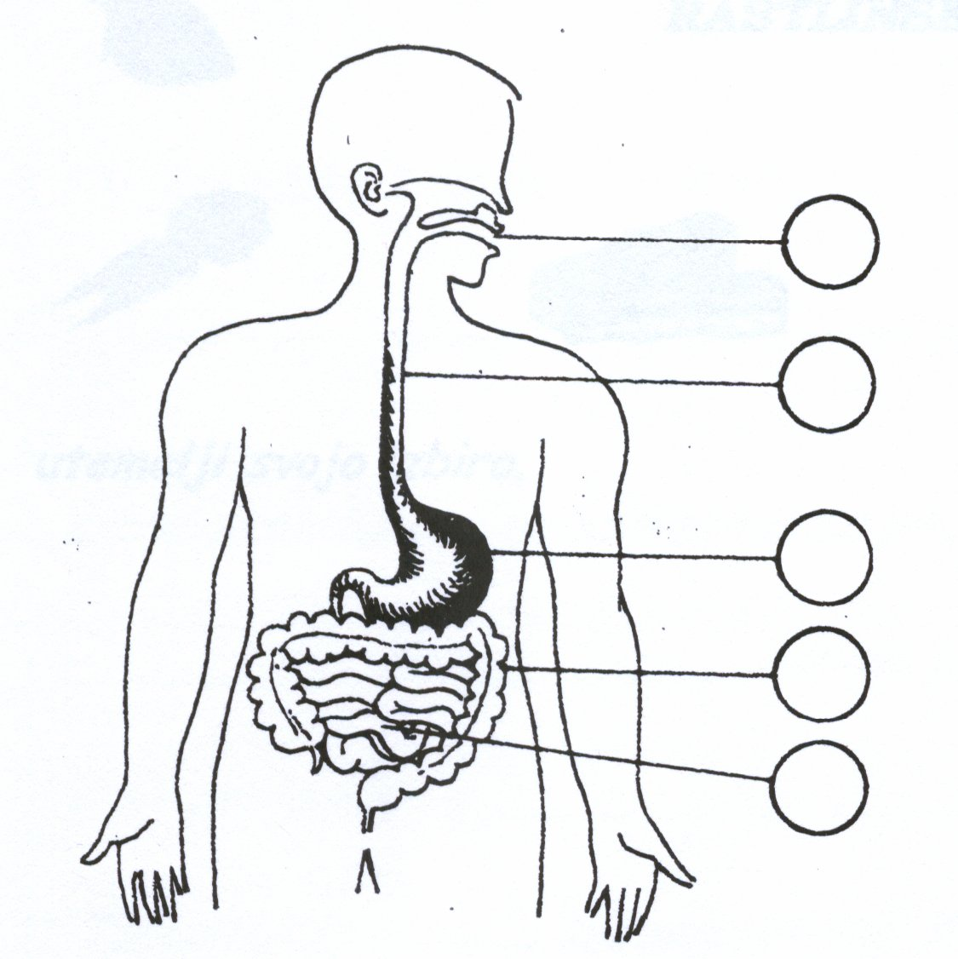

*A – želodec*

*B – tanko črevo*

*C – usta*

*Č – požiralnik*

*D –debelo črevo*

1. **Opiši, kaj se dogaja s hrano v posameznih delih prebavil!**

USTA: hrana se zgrize, zmelje, razkosa in ovlaži s slino

ŽELODEC: hrana se meša in razgrajuje

TANKO ČREVO: hrana se dokončno razgradi in vsrka v kri

1. **Hrana je lahko** rastlinskega **ali** živalskega **izvora.**

Živalsko hrano napiši (obkroži) z RDEČO, rastlinsko pa z MODRO barvo!

jajca sir kruh jogurt jabolko pašteta čebula

med krompir klobasa lešniki mleko korenje

**3. Hrano lahko uživamo pripravljeno na različne načine**: surovo,

kuhano, pečeno ali surovo . Surova zelenjava in sadjevsebujeta več vitaminov kot kuhana ali pečena.

**4. Zakaj si moramo umivati zobe?**

Zato, ker na zobeh in med njimi ostane hrana, ki povzroči gnitje zob.

**5. Dopolni!**

Skozi nos ali usta vdihnemo zrak . V nosuse zrak prečisti, segreje in ovlaži.

Nato gre v sapnik in naprej v pljuča. Tam so drobne cevčice, ki se končajo s pljučnimi mešički. Te obdajajo drobne žile(kapilare, lasnice). Preko njih pride kisik v kri.

1. **Kakšna je vloga ledvic?**

V ledvicah se kri prečisti.

**7. Na črtico napiši ustrezno številko!**

kapilare 3 **1** žile s krvjo, bogato s kisikom

aorta 4 **2** žile s krvjo z manj kisika

vene 2 **3** drobne žile

arterije 1 **4**  glavna žila, ki vodi iz srca

**8. Zakaj je kajenje škodljivo?**

Škodljivo je, ker kadilci pogosteje zbolijo za pljučnim rakom, boleznimi srca in ožilja.

j0318810**9. Pri kateri dejavnosti bi bil srčni utrip višji. Zakaj?**



Pri igranju nogometa, ker tečemo, smo aktivni in teče kri hitreje po telesu.

**10. Napiši, kaj pomeni!**

transfuzija postopek, kjer bolniku nadomestijo (dajo) kri nekega darovalca

krvodajalci ljudje, ki darujejo kri

**NAVODILA ZA DELO V SREDO, 22. 4. 2020**

**NIT**

S čutili sprejemamo različna sporočila iz okolice. Sporočila gredo po živcih v možgane.

Na spodnji povezavi si oglej, kako pomembni so možgani. **(do 6.45)**

<https://4d.rtvslo.si/arhiv/od-popka-do-zobka/174530925>

Danes boš preizkušal/a svoje **čutilo za vid**. Prej si oglej posnetek **(do 8.35),**

<https://4d.rtvslo.si/arhiv/od-popka-do-zobka/174538521>

… nato pa naredi poskuse.

**Zapis v zvezek: OKO – čutilo za vid**

**Ugotovitve zapisuj v zvezek.**

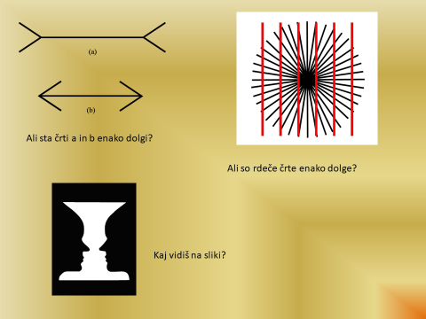

Ali je obroč, ki ga sekajo rdeče črte, lep krog?

1. **Oglej si zgornjo sliko in odgovori na vprašanja**.

_____________________________________________________________

_____________________________________________________________

_____________________________________________________________

**2. naloga:**

**Pošlji raketo na Luno**

Na list papirja nariši malo večjo piko. Podrži risbo tako, da se boš z nosom dotikal pike. List počasi vrti v smeri urinega kazalca.

Ugotovitve: ______________________________________________________________

**3. naloga:**

**Luknja v dlani**

Vzemi kartonast tulec (od papirnate brisačke) ali zvij list papirja. Z desnim očesom glej skozi tulec, pred levim očesom pa drži iztegnjeno dlan tako, da se bo dotikala tulca.

Ugotovitve: ______________________________________________________________

**SLJ**

**-Vaja dela mojstra**

**Reši naloge v** DZ str. 47/ 1-8 (o kokoši)

DZ str. 48/9- 12 (Ločila!!!)

**-V naslednjih dneh se pripravljaj za govorni nastop, ki ga boš povedal-a v drugi polovici meseca maja (datum določimo naknadno).**

**GOVORNI NASTOP**

**Tema:** **Opis najljubše živali**

Izberi si žival, ki jo želiš predstaviti.

Poišči čim več informacij o izbrani živali. Pomagaj si z vprašanji. Katero žival imaš najraje? S čim ima pokrito telo? Kakšne oblike je njeno telo? Koliko ima nog? Kakšne so njene noge? Kakšne oblike ima glavo? Kaj ima na glavi? Ali ima rep? Kakšen je? S čim se hrani? …

**Dolžina nastopa:** približno 2 min (ne prekratko)

**NAVODILA ZA IZVEDBO NASTOPA**

**PRED GOVORNIM NASTOPOM**

IZDELAJ MISELNI VZOREC (pomagaj si s primerom miselnega vzorca v DZ- ključne besede in bistveni podatki).

MISELNI VZOREC PRETVORI V BESEDILO.

BESEDILO SI ČIM VEČKRAT PREBERI IN SI GA ČIM BOLJE ZAPOMNI.

**PRED GOVORNIM NASTOPOM V RAZREDU**

NAPOVEJ TEMO (predstavi se in povej, o čem boš govoril-a).

PRIPOVEDUJ O SVOJI NAJLJUBŠI ŽIVALI.

ZAHVALI SE POSLUŠALCEM.

**KAKO PRIPOVEDUJEŠ**

PROSTO, RAZUMLJIVO, RAZLOČNO, GLASNO IN TEKOČE.

VSEBINA NAJ BO SMISELNA IN PRIMERNO DOLGA (ne predolga in ne prekratka).

MED NASTOPOM BODI POZOREN NA TO, KAKO STOJIŠ IN KJE IMAŠ ROKE.

POMAGAŠ SI LAHKO Z MISELNIM VZORCEM.

PRIPOVEDOVANJE LAHKO POPESTRIŠ Z ILUSTRACIJAMI, S FOTOGRAFIJAMI IN OBOGATIŠ S KRETNJAMI IN Z OBLIKOVANJEM GLASU.

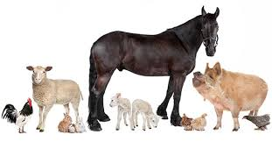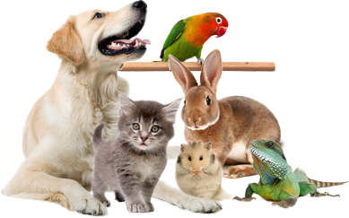

**MAT**

**Prepiši v zvezek in izračunaj.**

78 • 4 39 • 6 57 • 8 68 • 5

629 • 2 165 • 9 547 • 3 234 • 7

**Leto ima 365 dni. Koliko dni so 4 leta?**

R:

O:

**Poišči število, ki je sedemkratnik števila 269.**

R:

O:

**Dodatna naloga**: RJI/ s. 57

**GUM**

**Kako so nastala prva glasbila? Iz česa so bila narejena?**

**Zakaj jih je človek ustvaril?**

-Človek je najprej uporabljal svoj glas, potem pa je za spremljavo petju uporabljal različne naravne materiale.

-Najstarejše glasbilo na svetu je bilo najdeno v Sloveniji, v jami Divje babe. Iz česa je bila narejena? Odpri povezavo, poglej in prisluhni.

<https://www.youtube.com/watch?v=EqAbtBO2_6Q>

**Izdelaj STEKLEN INŠTRUMENT:**

* Pripravi 6 enakih steklenih kozarcev. V prvega nalij najmanj vode, v ostale pa postopno vedno več.
* Z rahlim udarjanjem z žličko ob steklo prisluhni, kako se zvok z dolivanjem vode spreminja.

**TJA**

1. Za začetek **preglej vaje v DZ.**

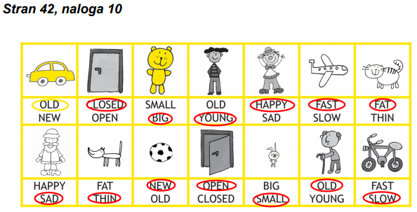

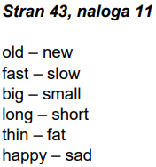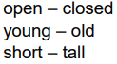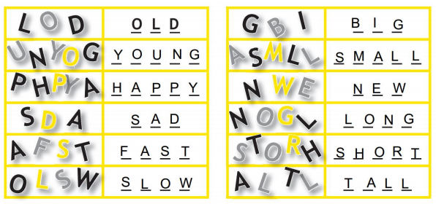

***Stran 44, naloga 14***

1. Danes ponoviš nasprotja. Za ogrevanje **reši** vajo **DZ 44/13**.
2. Poglej besede v **U 45/10.** Tukaj preberi [izgovorjavo], **v učbeniku** pa **pokaži na** pravo **besedo**. Primer: [smol] 🡪 small, [šort] 🡪 short.

[nju] 🡪

[klouzd] 🡪

[fin] 🡪

[hepi] 🡪

[jang] 🡪

[slou] 🡪

[oupn] 🡪

[ould] 🡪

1. Glej slike v **U 46/12**.

**V zvezek** prepiši spodnji **naslov**, **datum** ter **snov** (glej spodaj).

Prepiši primere, nato na preostanek vprašanj odgovarjaj sam.

**What is it like? = Kakšno je? 22. 4.**

1. What's the red plane like? – It's fast.
2. What's the boy like? – He's tall.
3. What's the girl like? – She's short.
4. What’s the white rabbit like? – It’s small.
5. What’s the blue lion like? – It’s __________.
6. What’s the green goat like? – It’s __________.
7. What’s the yellow parrot like? - ____________________________.
8. What’s the black bike like? - ____________________________.
9. What’s the blue snake like? - ____________________________.
10. What’s the yellow door like? - ____________________________.
11. Glej slike v **U 46/13**. Obkroži ustrezen pridevnik.

* Maček je mlad. (že obkroženo „young“)
* Medvedek je nov.
* Kuža je star.
* Deklica je velika.
* Zmaj je dolg.
* Želva je počasna.
* Škatla je odprta.
* Karte so stare.

1. Glej slike v **U 45/11**. Slike na levi reši ustno. Glej primera:
2. Is the sun happy? – Yes, it is.
3. Is the girl sad? – No, it isn't.
4. Is the house small? – Yes, …
5. Is the door open? – No, …
6. Is the baby happy? – Yes, it …
7. Is the train slow? – Yes, …
8. Is the pig thin? – No, …
9. Is the boat old? – Yes, …
10. Is the stick short? – No, …
11. Glej slike na desni (še vedno **U 45/11**). V zvezek napiši vprašanja in odgovore.

Zapis slikaj in pošlji.

1. Is the train fast?
2. Is the grandpa young?
3. Is the pig thin?
4. Is the sun happy?
5. Is the girl tall?
6. Is the door closed?
7. Is the boat new?
8. Is the stick long?
9. Is the house big?
10. Če želiš, reši vaji DZ 43/12 in 45/15.

Dragi učenci in spoštovani starši,

delo učencev mora biti ocenjeno tudi v 2. ocenjevalnem obdobju.

Da se primerno nagradi trud učencev pri učenju TJA na daljavo, bodo pri oceni upoštevane pravočasno oddane domače naloge od vključno 16. marca dalje.

Kriterij sta torej pravočasnost in trud, vložen v nalogo (preglednost, čitljivost). Upošteva se, da so napake naraven proces učenja, ki pri učenju od doma ne znižujejo ocene.

Za morebitna vprašanja sem vam na voljo na naslovu [tina.rajhman@oskoroskabela.si](mailto:tina.rajhman@oskoroskabela.si).

Želim vam uspešno delo še naprej, ter lepe prvomajske počitnice 😊